Lineárne lomenÁ funkciA

Lineárna lomená funkcia je každá funkcia definovaná na množine 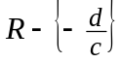 daná rovnicou v tvare
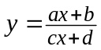, kde a, b, c, d sú reálne čísla, c ≠ 0, ad − bc ≠ 0.

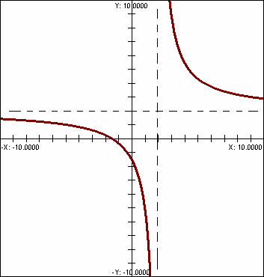
Grafom lineárne lomenej funkcie v Oxy je hyperbola zhodná s grafom niektorej nepriamej úmernosti (hyperbolou) 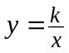, kde k ∈ R, k ≠ 0 a vznikne z nej posunutím.

Ak vydelíme v rovnici čitateľa menovateľom,
dostaneme 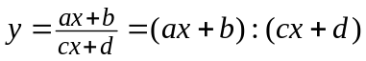 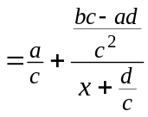,
resp. 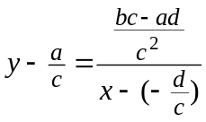.

To je už funkcia, ktorej graf vznikne posunutím grafu funkcie

, kde 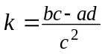,
a to tak, že bod [0, 0] sa posunie do bodu 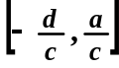,
t.j. os y sa posunie do priamky 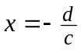,
os x sa posunie do priamky 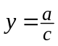.
Teda grafy funkcií a , kde sú zhodné.

Priamky , sa nazývajú asymptoty grafu funkcie.

Racionálna funkcia je každá funkcia daná rovnicou
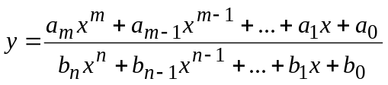,
kde m, n sú prirodzené čísla (celé nezáporné), koeficienty a_{m}, ..., a₀, b_{n}, ..., b₀ sú reálne čísla, b_{n} ≠ 0. Definičným oborom tejto funkcie sú všetky reálne čísla, ktoré nie sú koreňmi rovnice
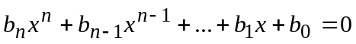.

Ak špeciálne b_{n} = b_{n−1} = ... = b₁ = 0, b₀ = 1, dostaneme polynomickú funkciu danú rovnicou
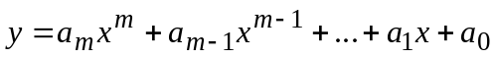,
ktorej definičným oborom je celá množina reálnych čísel R.

Lineárne, kvadratické a lineárne lomené funkcie patria medzi racionálne funkcie. Špeciálne, kvadratická funkcia je príkladom polynomickej funkcie a nepriama úmernosť je príkladom racionálnej funkcie, ktorá nie je polynomická.

Nepriama úmernosť

Nepriama úmernosť je každá funkcia definovaná na množine 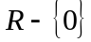 v tvare , kde k je reálne číslo rôzne od nuly (t.j. k ∈ R, k ≠ 0).

Grafom nepriamej úmernosti v Oxy je rovnoosá hyperbola s vrcholom v bode (0, 0).

Priamky y = 0 (os x), x = 0 (os y) sa nazývajú asymptoty grafu funkcie (sú to priamky, ku ktorým sa „rovnako približuje“ graf nepriamej úmernosti).

Vlastnosti nepriamej úmernosti

Nech je daná nepriama úmernosť , k ∈ R, k ≠ 0, potom platí:
1. Ak k > 0, tak
a) obor hodnôt je množina ,
b) je klesajúca na intervale 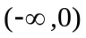 a 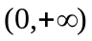,
c) nie je ohraničená ani zhora ani zdola,
d) nemá v žiadnom bode definičného oboru
ani maximum ani minimum,
e) je nepárna.
x
y
O
1
1

2. Ak k < 0, tak
a) obor hodnôt je množina ,
b) je rastúca na intervale a ,
c) nie je ohraničená ani zhora ani zdola,
d) nemá v žiadnom bode definičného oboru
ani maximum ani minimum,
e) je nepárna.

x
y
O
1
1

